**附件1：如何获取学信网图像采集码**

**一、通过学信网公众号获取采集码**

1.手机微信搜索“学信网”公众号

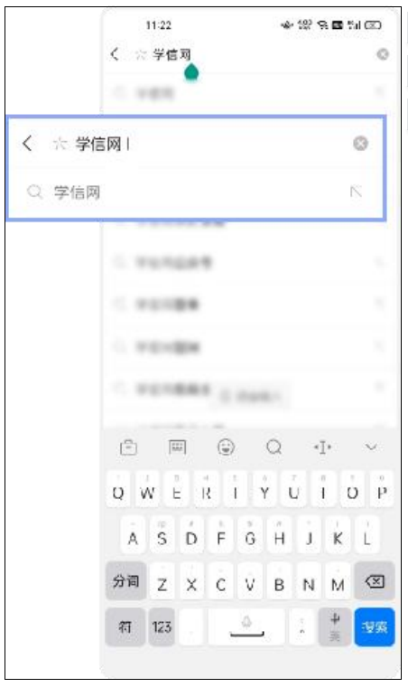

2.点击学信网公众号图标进入公众号



3.首次登录，请点击“关注”，然后点击发送消息

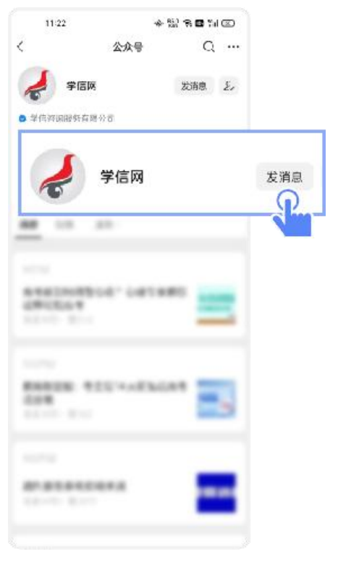

4.点击"在线服务"



5. 点击"学信档案"登录

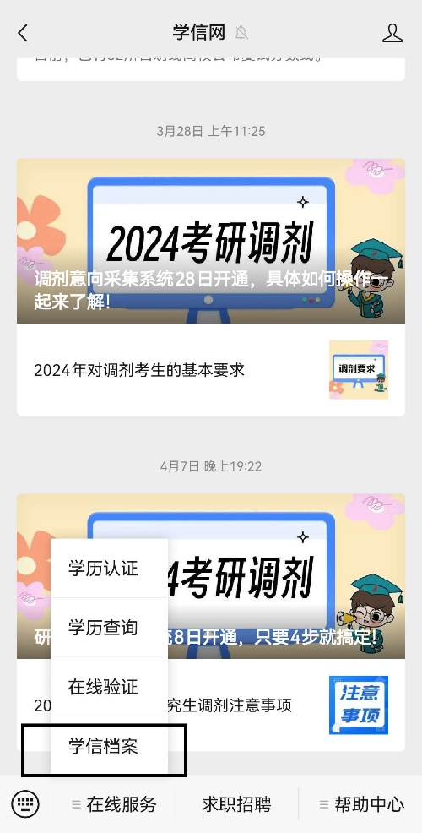

6. 点击"学籍学历学位"

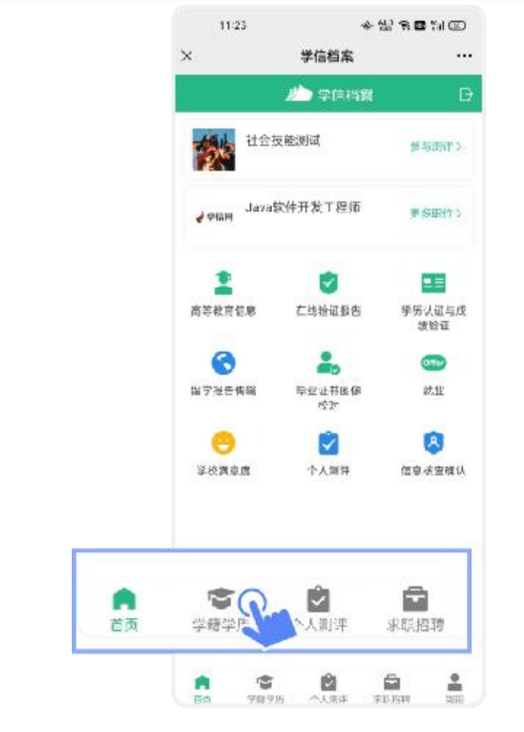

7. 选择学籍

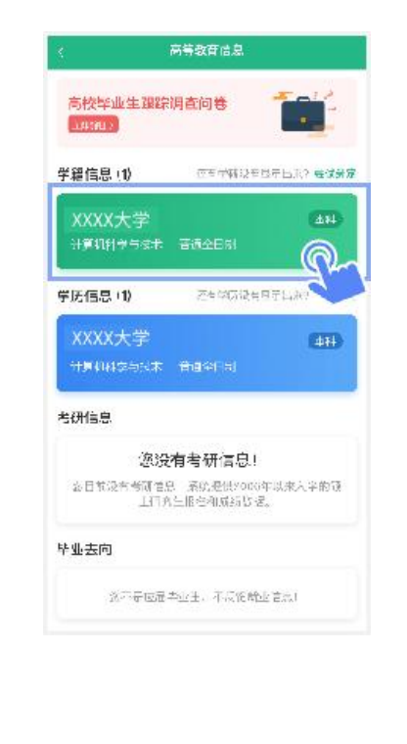

8. 点击屏幕上方"获取图像采集码"按钮

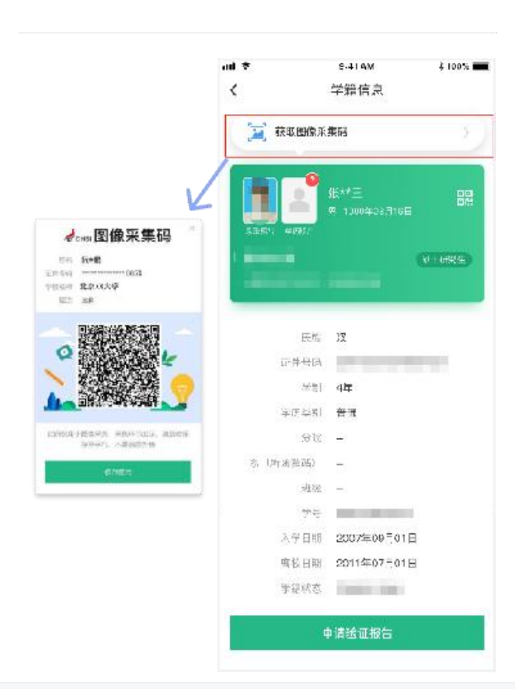

点击“保存图片”按钮，保存学信网“图像采集码”至相册，重新进入“江苏图采”小程序进行扫码识别即可。

